|  |  |
| --- | --- |
| **2 MB** | **Séance 2 – Agrandissement, Réduction et théorème de Thales** |



**Exercice d’approche :** En se basant sur la logique d’agrandissement/réduction (diapo chatons), trouver dans chacun des 4 cas suivants la valeur manquante

|  |  |
| --- | --- |
|  |  |
|  |  |

|  |
| --- |
| **Cours**  Si deux triangles ABC et A’B’C’ sont semblables, alors leurs côtés sont proportionnels. On appelle k, le coefficient de proportionnalité et on a :  Une autre manière d’exprimer cette égalité est de dire : |

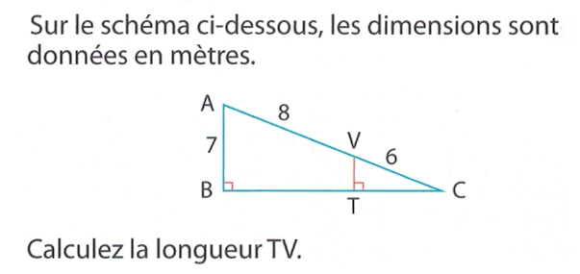**Exercices :**

